Nová patentovaná technologie mění zažité způsoby výroby palet

Firma Störi Mantel s.r.o. získala patent na unikátní technologii, která zásadně snižuje spotřebu energie při sbíjení palet. Dovolujeme si vás s potěšením informovat, že výsledky našeho vývoje a výzkumu v oblasti generace sbíjecích automatů na výrobu palet byly uznány i Evropským patentovým úřadem, který udělil dne 08.01. 2020 patent č. EP2563557 na naše výrobky: Sbíjecí automat.
Europalety jsou v současné době nejpoužívanějším typem vratných přepravních palet v Evropě. Jejich využitelnost při přepravě zboží a materiálů je doslova nevyčerpatelná. V poslední době se téma výroby Europalet dostává stále více do popředí a začíná se diskutovat i v kruzích mimo dřevařský obor. Tento trend však není překvapivý. Dostupné statistiky ve výrobě Europalet z posledních let totiž ukazují každoroční nárust výroby těchto unikátních prostředků na přepravu, které sjednotili trh. Výroba Europalet navíc podléhá přísným normám, které znamenají záruku nezpochybnitelné kvality.
V následujícím odstavci představujeme možnosti sbíjení dalších typů a rozměrů standardizovaných i nestandardizovaných typů palet, a to jak čtyřcestných, tak i dvoucestných.
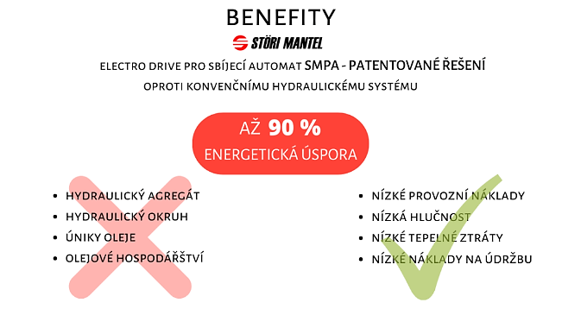
Patentovaný systém s využitím elektro-mechanického systému ke sbíjení palet od Česko-Švýcarské firmy Störi Mantel je dalším příspěvkem pro moderní a praktické sbíjení palet. Díky speciálnímu elektro-mechanickému pohonu je odstraněn hydraulický agregát a je dosahováno nižší energetické náročnosti. To je dosaženo důmyslným systémem, kdy se servomotory roztáčí pouze při zatláčení hřebíků tzn. neběží stále a energetická úspora je tím pádem značná. Princip aktuátoru vychází z převodu rotačního pohybu na lineární. Lineární pohyb zajišťuje píst ve spojení s kuličkovým šroubem.
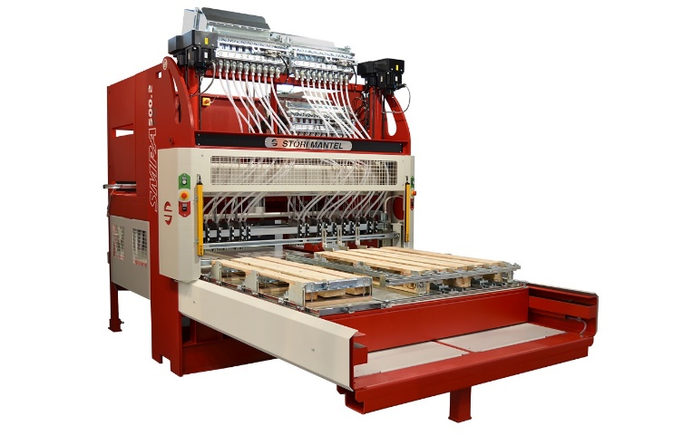
Výhody tohoto patentovaného řešení jsou zřejmé. Nemusíte si dělat starosti s uniklým olejem, když se vám poruší hydraulický obvod a následná ekologická likvidace. U hydrauliky je nutná častá kontrola tlaků, těsností a teploty oleje, přičemž je většinou každý rok nutná výměna hydraulického oleje. Tento systém je také dosti hlučný, neekologický a energeticky náročný, protože při zapnutí běží stále motory hydraulického agregátu, které mají výkon až 9 kW. Samozřejmě velmi důležitá je také bezpečnost a odstranění manipulace s oleji a jejich skladování. Odpadá tak náročná údržba a častá výměna olejové náplně.

Patentovaná technologie je na sbíjecím automatu na první pohled dobře vidět. Díky dvěma lineárním aktuátorům, podtrhuje moderní a atraktivní design. Díky speciálně vyvinutému řešení je sbíjecí automat pro výrobu palet efektivnější s nejnižším příkonem ve své třídě a to jen (1,2 kW/h).
Použitím elektro-mechanických aktuátorů se servomotorem dosahuje sbíjecí automat přesnosti zatláčení hřebíků ± 0,1mm. Rychlost a dynamiku elektro-mechanických aktuátorů je možné nastavit na dotykovém display ovládacího softwaru stroje. Velikost zdvihu elektro-mechanických aktuátoru je možno nastavit pro každý elektromechanický aktuátor zvlášť, i když jsou na pístnicích spojeny lisovacím mostem. Tato možnost nastavení umožňuje zatlačit hřebíky pod mostem do různé hloubky při jednom zdvihu. Obsluha zadává potřebné příkazy pomocí dotykové obrazovky. Ovládací program v domácím jazyce napomáhá obsluze, jak správně postupovat při jednotlivých úkonech. Řídicí systém stroje umožňuje v základní výbavě uložit až 40 programů sbíjení palet.

Náklady za energie patří v každé firmě k těm zásadním. Věnujte proto úsilí analýze spotřeby jednotlivých energií v reálném čase. Díky tomu odhalíte odběry a zamezíte zbytečnému plýtvání. Celkový potenciál úspor v nákupu nového stroje spočívá v pozornosti jeho energetickým štítkům, které udávají informace o spotřebě energie. U nejpoužívanějších strojů se vyplatí investovat do nejekonomičtější třídy. Přehledný graf informuje o ušetřených nákladech při využití patentovaného řešení. Kde již v jednosměnném provozu jsou zřejmé nemalé úspory oproti konvekčnímu řešení.

Tabulka spotřeby elektrické energie v číslech patentované elektro-mechanické řešení vs. hydraulický agregát.
*Pozn. 1 směna = 8 hodin
*Pozn. 1 měsíc = 21 prac. dní

V aktuální nabídce značky Störi Mantel jsou dvě řady sbíjecích automatů vybavené elektro-mechanickou technologií. Nízkokapacitní paletovací automat s kapacitou 500 palet za směnu anebo nejmodernější vysokokapacitní linka s kapacitou 2000 palet za směnu. SMHC-LINE je určena pro nejnáročnější zákazníky, vyniká totiž svou kapacitou výroby. Funkčním řešením a mimořádnou variabilitou uspořádání linky do různých forem (přímá, L nebo U).
Linka je sestavena ze dvou sbíjecích automatů s možností mechanického přestavení linky na různé typy a velkosti palet. Oblíbená je také plně univerzální linka, která je sestavena ze tří sbíjecích automatů s výhodou rychlé přestavitelnosti pomocí elektromotorů na různé typy a velkosti palet.
Třetí sbíjecí automat na víka je zařízení, které je standardně zařazeno do vysokokapacitní linky, ale může pracovat i jako samostatný stroj ke sbíjení paletových vík nebo dvoucestných palet.
Výrobní linie obsahují linku na opracování SMOP a stohovače palet SMPS. Linka opracování je plně automatické výrobní zařízení složené ze tří základních sekcí – vyplování znaků, ořez rohů a podélného frézování hran. Stohovač palet SMPS je určen pro stohování palet a umožnuje dva způsoby stohování palet, a to jak prostého stohování, tak zámkování palet.

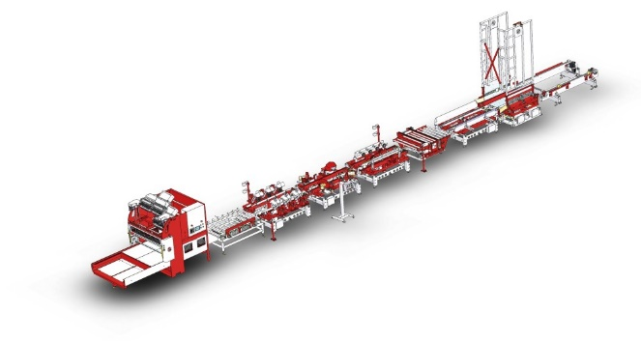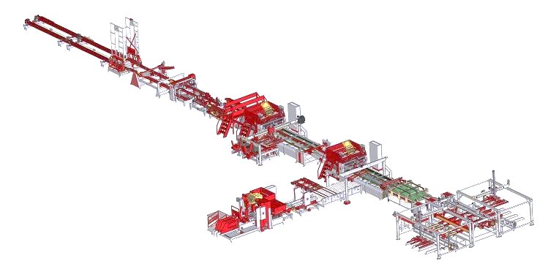

Rosteme díky Inovacím:
Společnost Störi Mantel s.r.o. představila horkou novinku pro výrobce Europalet. Jedná se o kontrolu kvality sbíjení, což je systém s umělou inteligencí pro výstupní kontrolu kvality výrobků. Při automatickém zatlačování hřebíků se někdy může stát, že hřebík není správně zatlačen. Kamerový systém kontinuálně monitoruje jednotlivé palety a softwarově vyhodnocuje obraz. Tohle řešení využívá algoritmů umělé inteligence – podobných, jako se využívají v samořídících autech např. k detekci chodců. Systém je naučen provádět kontrolu sbité palety (vyhledávat anomálie – nezatlačené hřebíky, defektní stavy). Pokud tento defektní stav nastane, je signalizován obsluze prostřednictvím světelné a akustické signalizace. Sytém takto zajištuje výstupní kontrolu kvality červeně označené špatně zatlačený hřebík.

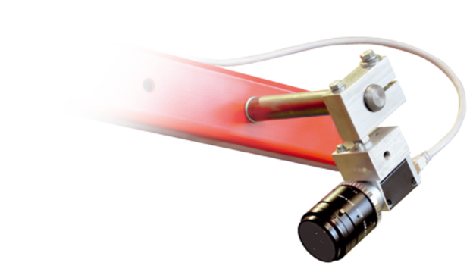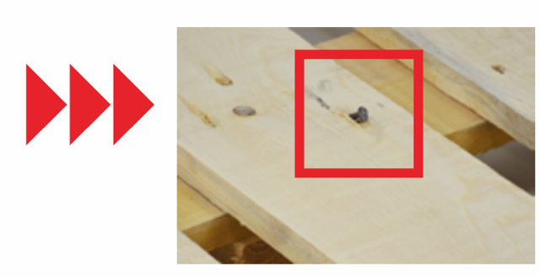

Užitečné informace:

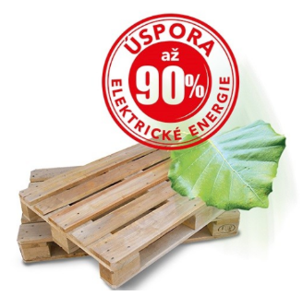
- Paletovací technologie je přirozeným vývojem s možností navýšení výrobních kapacit, úspory lidského potenciálu a zvýšení bezpečnosti. To vše díky automatizaci výrobních procesů se snížením výrobních nákladů.

- S ohledem na dispozici výrobní haly je možné ji uspořádat do různých forem (přímá linka, L nebo U).

- Störi Mantel se zásadně liší pohledem na zákazníka, kdy firma zákazníkovi stroje nejen prodává, ale i vyrábí a chce si být jistá, že investice zákazníka do nového stroje bude v prvé řadě účelná právě pro něj.

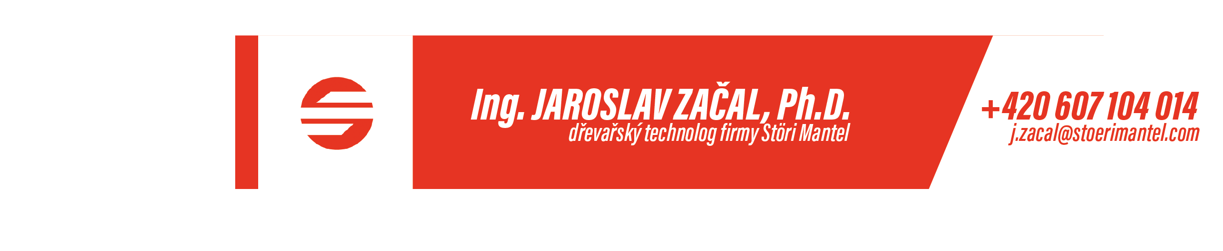
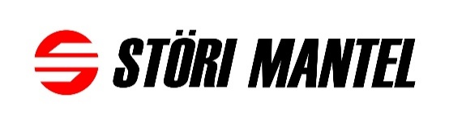
Bližší informace
výroba dřevoobráběcích strojů
Störi Mantel s.r.o.
Průmyslový areál (Tesla), U Trati 2620
756 61 Rožnov pod Radhoštěm
Česká republika

Telefon +420 607 104 014
E-mail j.zacal@stoerimantel.com
Internet www.stoerimantel.com

